Nadační fond Mathilda už potřinácté vydal charitativní kalendář se známými osobnostmi a vodicími psy
27. listopad 2022, aktualizováno
Ranní Region
Největší audioportál na českém internetu
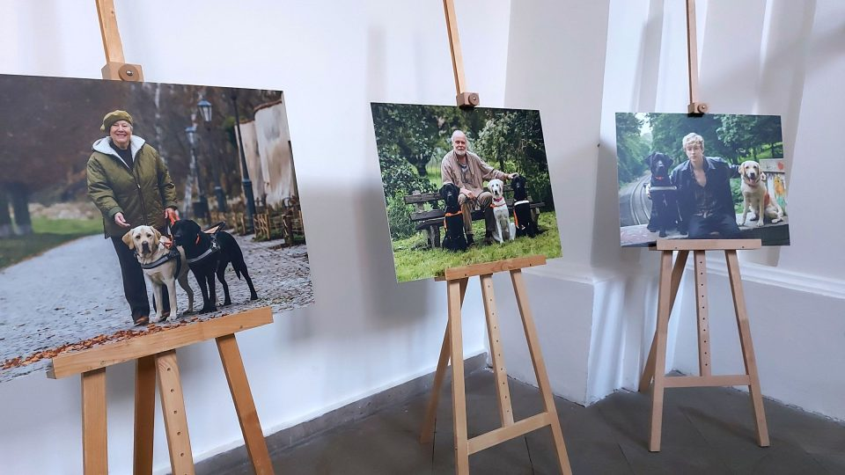
Zleva Růžena Merunková, Igor Bareš a Adam Mišík | Foto: Jolana Nováková, Český rozhlas
Uměleckého ztvárnění fotografií se ujal fotograf Jan Altner. Jaké to je, fotit pro Mathildu, uslyšíte v reportáži
3:21

Nadační fond Mathilda vznikl v roce 2010 a jeho posláním je podpora osob s těžkým zrakovým postižením. Vyhledává, podporuje a realizuje smysluplné projekty, které těmto lidem usnadňují život.
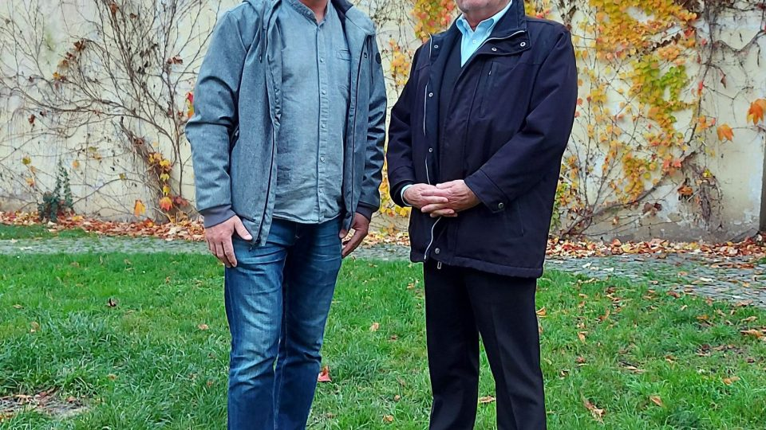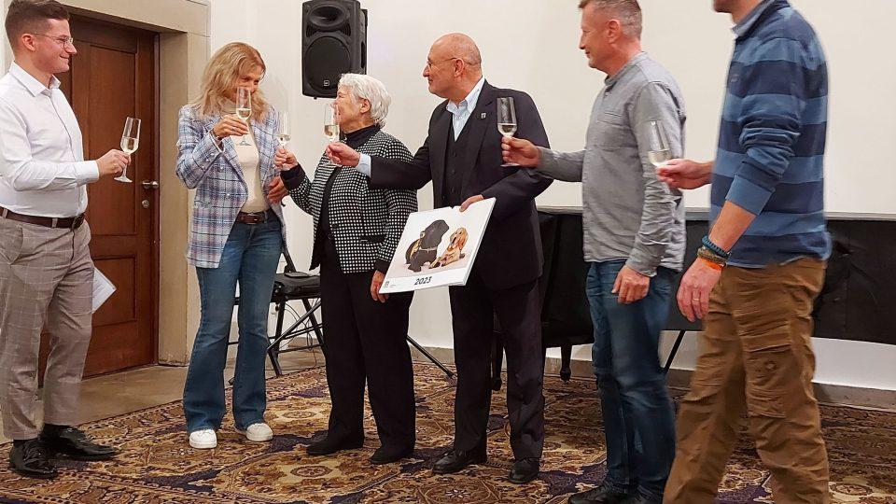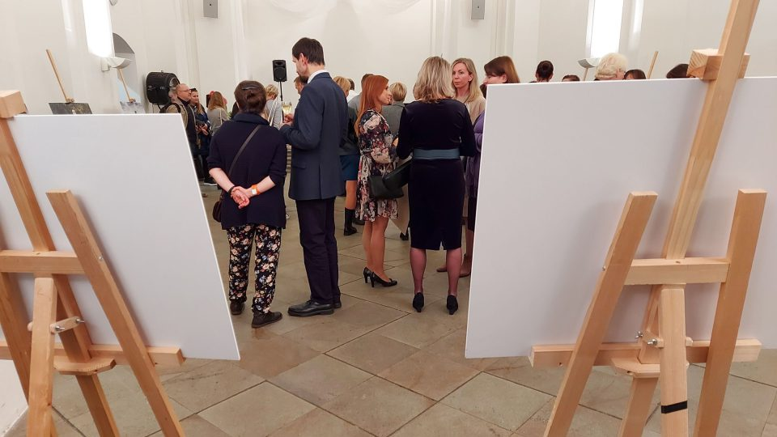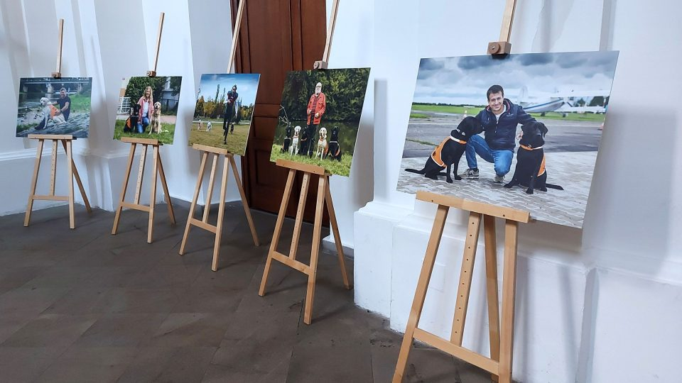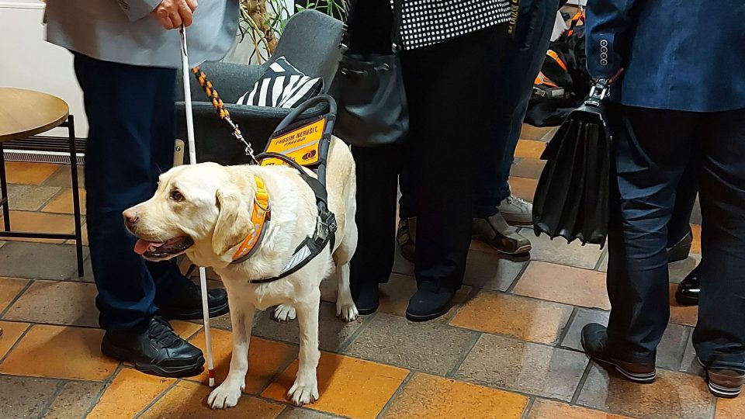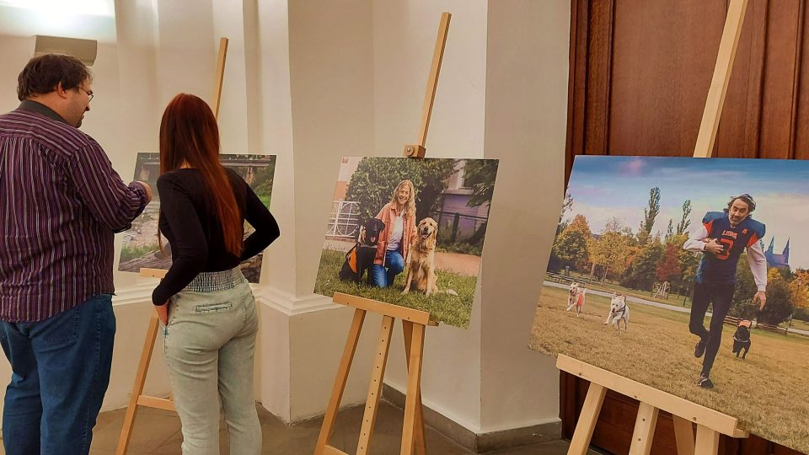
Projekty napomáhají vzdělávání nevidomých a slabozrakých osob a přispívají k jejich integraci včetně pracovního uplatnění. Nadační fond se zároveň zabývá výchovou a výcvikem vodicích psů, kteří se pro mnohé z nevidomých stávají nepostradatelnými pomocníky. Fond vytváří různé kulturní aktivity umožňující seberealizaci mladých nevidomých umělců.
Nadační fond také každý rok vydává charitativní kalendář. Ten pro rok 2023 v koncertní a výstavní síni Atrium na Žižkově pokřtily herečka Růžena Merunková a zpěvačka Lenka Filipová. Dík patří ale všem dvanácti osobnostem, které svou podporu Nadačnímu fondu Mathilda vyjádřily ochotou oslovit veřejnost na fotografiích, kde jim společnost dělají vodicí psi.

Výtěžek z prodeje kalendářů pomáhá financovat chov, předvýchovu a výcvik vodicích psů|foto:Jolana Nováková, Český rozhlas
Celý výtěžek z prodeje kalendáře pomáhá financovat chov, předvýchovu a výcvik vodicích psů pro nevidomé. Prodejem jednoho kalendáře získá nadační fond prostředky na jeden týden výchovy štěněte.
Měsíc po měsíci budou rokem 2023 provázet majitele kalendáře Honza Dědek, Růžena Merunková, Igor Bareš, Adam Mišík, Zdeněk Pohlreich, Václav Marhoul, Jan Čenský, Tomáš Šebek, Lenka Filipová, Jakub Kohák, Arnošt Goldflam a Martin Kraus.
Uměleckého ztvárnění fotografií se ujal fotograf Jan Altner.
autor:Jolana Nováková

